**Dysk SSD WAVE(N)**

**WAVE(N) SSD**

l **Szybkie prędkości odczytu i zapisu danych poprzez interfejs SATA**

Maksymalny odczyt do 560 MB/s

l **Technologia 3D NAND**

Technologia 3D NAND pomaga uzyskać większą pojemność, wydajność i stabilność

l **Odporność na wstrząsy i upadki**

Brak struktury mechanicznej. Przy pomocy elektronicznej kontroli chipów, dane są bezpieczniejsze

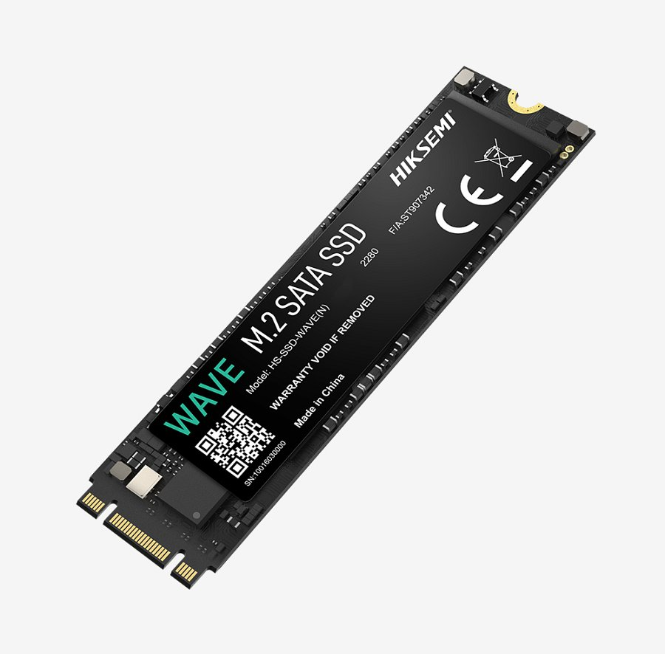

**Specyfikacja:**

**Format:** M.2 2280

**Pojemność:** 128GB | 256GB | 512GB | 1024GB | 2048GB

**Maksymalny odczyt sekwencyjny:** 550MB/s | 560MB/s | 560MB/s | 560MB/s | 550MB/s

**Maksymalny zapis sekwencyjny:** 440MB/s | 480MB/s | 500MB/s | 510MB/s | 500MB/s

**Odczyt losowy:** 40K | 85K | 90K | 90K | 85K

**Zapis losowy:** 70K | 70K | 75K | 75K | 70K

**Maksymalny pobór mocy:** 2.5W | 2.5W | 2.5W | 2.5W | 2.5W

**TBW:** 35TB | 70TB | 140TB | 280TB | 560TB

**Kontroler:** 3D NAND

**Złącze:** SATAIII

**MTBF:** 1.500.000 h

**Temperatura pracy:** 0-70℃

**Temperatura przechowywania:** -40 °C to 85 °C

**Waga:** ≤ 5,4 g

**Gwarancja:** 3 lata